Thực phẩm mẹ bầu nên kiêng trong 3 tháng đầu thai kỳ

Bên cạnh những thực phẩm giàu dinh dưỡng cho mẹ và bé, cũng có những loại thực phẩm mẹ bầu nên kiêng để đảm bảo an toàn và sức khỏe cho thai nhi.

Đặc điểm thai kỳ

Mang thai 3 tháng đầu là giai đoạn cơ thể mẹ sẽ có những biến đổi sinh lý để thích nghi, đồng thời là thời gian quan trọng cho sự phát triển não bộ và hệ thần kinh của bé.

Trong thời gian này, bà bầu chỉ cần duy trì mức năng lượng bình thường, căn bản chỉ cần tăng trong khoảng từ 0,9 kg tới 2,3 kg. Có nhiều thực phẩm mẹ bầu cần phải ăn nhiều để có thể cung cấp đầy đủ dưỡng chất cho thai nhi nhưng cũng có những loại thực phẩm mẹ bầu nên kiêng để đảm bảo an toàn cho thai nhi và tránh những tình huống xấu.

Đu đủ

Trong đu đủ xanh và đu đủ chưa chín hẳn, có chứa rất nhiều enzym và mủ có thể gây ra các cơn co thắt tử cung, dẫn đến sẩy thai đặc biệt là trong 3 tháng đầu tiên của thai kỳ. Chính vì vậy, mẹ bầu tuyệt đối không nên ăn đu đủ xanh và đu đủ chưa chín, chỉ nên ăn đu đủ đã chín cây hoàn toàn vì nó có rất nhiều dưỡng chất tốt cho phụ nữ mang thai và cần thiết cho sự phát triển của em bé khi mới chào đời.
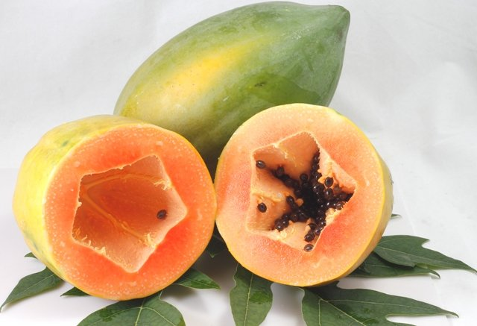
Đu đủ là một trong những thực phẩm mẹ bầu nên kiêng trong 3 tháng đầu thai kỳ

Thơm (dứa)

Trong quả thơm có chứa thành phần bromelain có tác dụng làm mềm tử cung, kích thích co bóp tử cung và sản xuất các chất gây phá thai. Không những thế, thơm là loại quả có tính nóng, có thể gây ra các dị ứng thưởng gặp như nổi mẩn ngứa, nóng ran người, các chứng táo bón… không tốt cho sức khỏe mẹ bầu.
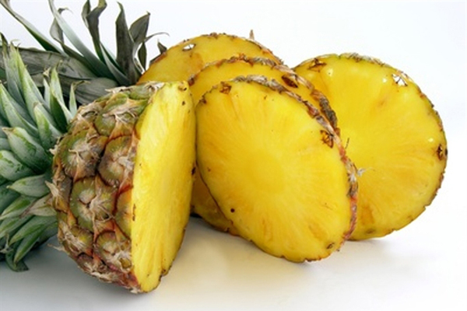
Thực phẩm mẹ bầu nên kiêng trong 3 tháng đầu thai kỳ là dứa

Tuy nhiên, với những tác dụng như thế, khi có dấu hiệu chuyển dạ mẹ bầu nên ăn nhiều thơm và uống nhiều nước ép thơm để thuận lợi trong quá trình sinh nở.

Đậu nành và các sản phẩm từ đậu nành

Có nhiều nghiên cứu trái ngược nhau về tác dụng của đậu nành tới sức khoẻ sinh sản ở nam giới và sức khoẻ thai nhi, nghiên cứu ở Bệnh Viện Hoàng gia Victoria, Belfast (nước Anh) cho rằng đậu nành giàu hoóc môn sinh sản nữ - oestrogen, vì thế đàn ông trong độ tuổi sinh sản không nên ăn đậu nành và các sản phẩm từ đậu nành bởi nó sẽ gây ảnh hưởng tới chất lượng tinh trùng và cản trở quá trình thụ thai, có thể gây ra các bất thường ở cơ quan sinh sản và khuyết tật tình dục đối với bé trai.

Tuy nhiên, cần lưu ý các mẹ bầu trong 3 tháng đầu thai nhi đang trong quá trình phát triển hoàn thiện cơ thể, cơ thể non nớt vì thế cũng không nên uống sữa đậu nành để tránh gây ảnh hưởng tới sự phát triển của thai nhi.

Nhãn

Nhãn là một loại quả có tính nóng, nếu mẹ bầu ăn nhiều nhãn trong thời kỳ mang thai sẽ dễ dẫn đến chứng táo bón, mẩm ngứa dị ứng, khiến da dễ bị sạm, nám, gây xáo trộn quá trình phát triển bình thường của thai nhi và không tốt cho sức khỏe mẹ bầu.
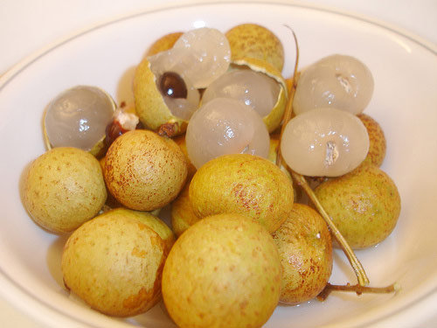
Mẹ bầu ăn quá nhiều nhãn trong ba tháng đầu sẽ dễ gây mẩn ngứa dị ứng

Sushi

Nếu món ăn khoái khẩu của mẹ bầu là sushi thì các mẹ sẽ phải dừng ăn món này không chỉ trong ba tháng đầu thai kỳ mà trong toàn bộ 9 tháng mang thai. Mặc dù hải sản có chứa nguồn protein dồi dào nhưng hải sản sống đồng thời cũng là nguồn gốc của ký sinh trùng có hại và vi khuẩn. Bộ Y tế Mỹ đã khuyến cáo phụ nữ mang thai chỉ ăn cá và hải sản khi đã được nấu chín kỹ.

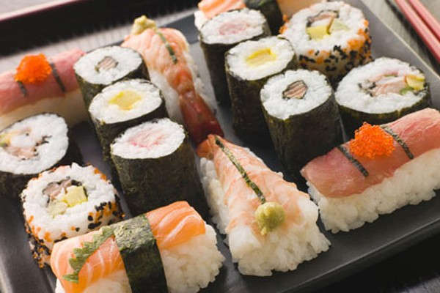
Sushi được khuyến cáo là thực phẩm mẹ bầu nên kiêng tuyệt đối trong quá trình mang thai

Cá có chứa thủy ngân

Cá kiếm, cá kình, cá thu... có chứa hàm lượng metyl thủ ngân. Kim loại này có thể gây hại cho sự phát triển của thai nhi. Phụ nữ mang thai nên chọn cá có ít thủy ngân, như cá tra, cá hồi, cá ngừ trắng đóng hộp. Mẹ bầu nên hỏi ý kiến bác sĩ trước khi dùng dầu cá hoặc bất kỳ chất bổ sung khác trong khi mang thai.

Caffein

Những chứng minh hiện nay cho thấy rằng một lượng caffein vừa phải sẽ không có vấn đề gì khi mang thai. Nhưng nếu tỉ lệ này quá cao có thể làm tăng khả năng sẩy thai. Các bác sĩ chuyên môn khuyên phụ nữ có thai hoặc mong muốn có thai nên hạn chế caffein tối đa là 200mg mỗi ngày. Các mẹ bầu cũng nên nhớ caffein có cả trong soda, trà, chocolate và nhiều đồ uống khác nữa.

